ИНФОРМАЦИОННЫЙ БЮЛЛЕТЕНЬ 28 сентября 2020 г.
Ищу себе маму!
Добрые, отзывчивые жители Кургана и области!
Вглядитесь в эти грустные глаза детей, ждущих любовь, ласку и тепло…

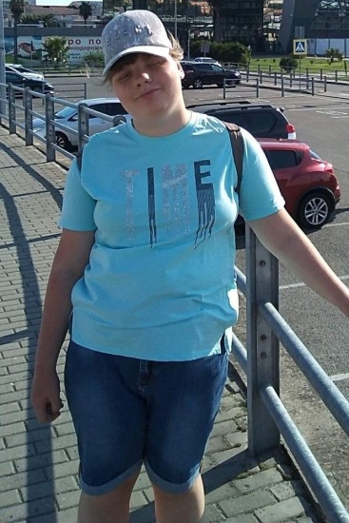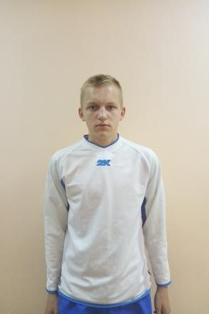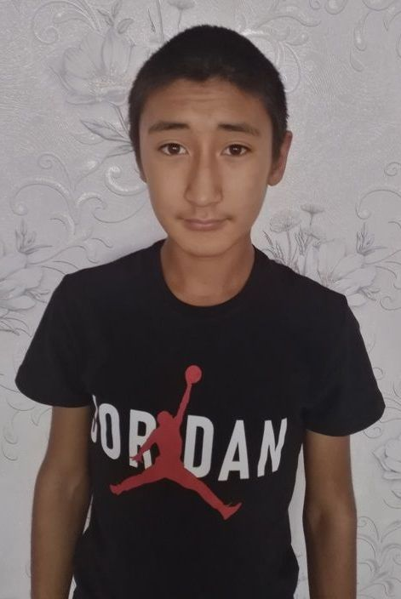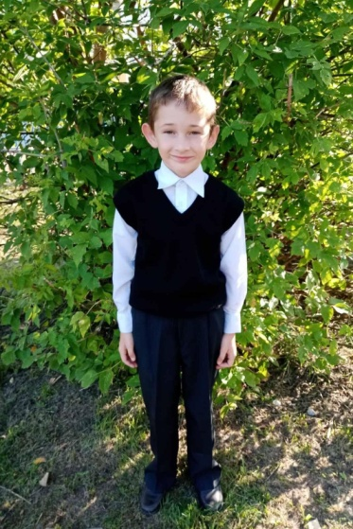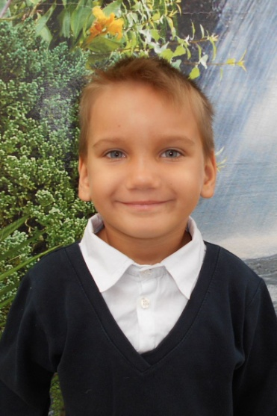
Татьяна  Апрель 2004 г.р.  Добрая, общительная, любознательная.  Глаза серые,  волосы темные.  Имеет серьезные отклонения в состоянии здоровья.  Мать лишена родительских  прав, в графе «отец» свидетельства о рождении стоит прочерк. | Максим  Июнь 2004 г.р.  Общительный, активный,  доброжелательный.  Глаза серые,  волосы светло-русые.  Не имеет отклонений в состоянии здоровья.  Мать лишена  родительских прав,  в графе «отец» свидетельства о рождении стоит прочерк. | Рашид  Февраль 2005 г.р.  Спокойный, ласковый, доброжелательный.  Глаза черные,  волосы черные.  Имеет незначительные отклонения в  состоянии здоровья.  Родители лишены  родительских прав. | Кирилл Данил  Октябрь 2012 г.р. Июнь 2016 г.р.  Общительный, улыбчивый, Общительный, подвижный,  сообразительный. сообразительный.  Глаза карие, Глаза карие,  волосы темно-русые. волосы темно-русые.  Имеет незначительные Имеет незначительные  отклонения отклонения в состоянии  в состоянии здоровья. здоровья.  Есть брат Данил, 2016 г.р. Есть брат Кирилл, 2012 г.р.  Мать ограничена в Мать ограничена в  родительских правах, родительских правах,  в графе «отец» свидетельства в графе «отец» свидетельства  о рождении стоит прочерк. о рождении стоит прочерк.
По разным причинам у этих детей нет родителей, нет домашнего очага, который бы защитил и согрел их.
Тех, кто готов взять на себя благородную миссию опекуна, попечителя, усыновителя, просим обращаться в Управление социальной защиты населения Курганской области по адресу: г. Курган, ул. Зорге, 39, каб. 10 а, тел.
8(3522) 44-01-15 для уточнения сведений о ребенке и получения информации.

